Una combinación perfecta - sensores Jokab de ABB y tecnología de seguridad de B&R
La amplia cartera simplifica el diseño de los sistemas de protección y seguridad
La probada gama de innovadores sensores de seguridad de ABB Jokab ahora se puede utilizar directamente con la tecnología de seguridad integrada de B&R. El portafolio de ABB incluye un juego completo de cierres de puertas, cortinas de luz y alfombras de seguridad. La amplia selección facilitará más que nunca la aplicación de los conceptos de seguridad.
Los productos de seguridad de ABB Jokab están conectados de forma sencilla a los módulos de E/S de B&R. Tanto la tecnología de seguridad de B&R como la cartera de seguridad de ABB satisfacen los requisitos de la ISO 13849-1 hasta PL e / Cat. 4.
Reducción de costes
Los sensores de seguridad ABB Jokab admiten el cableado de una función de seguridad con múltiples sensores diferentes conectados en serie. Esto podría utilizarse para conectar una serie de puertas de seguridad, por ejemplo. Con este enfoque se reducen enormemente los costes de cableado e instalación y, por lo tanto, también se reduce la cantidad de canales de entrada seguros necesarios. La conexión en serie no cambia el nivel de seguridad máximo de PL e / Cat. 4.
Tecnología moderna
ABB Jokab ofrece una amplia gama de componentes de seguridad que simplifican enormemente el diseño de los sistemas de protección y seguridad. La probada gama de productos de seguridad innovadores incluye la conocida serie Eden de interruptores de puerta inductivos y dispositivos Safeball para control a dos manos.

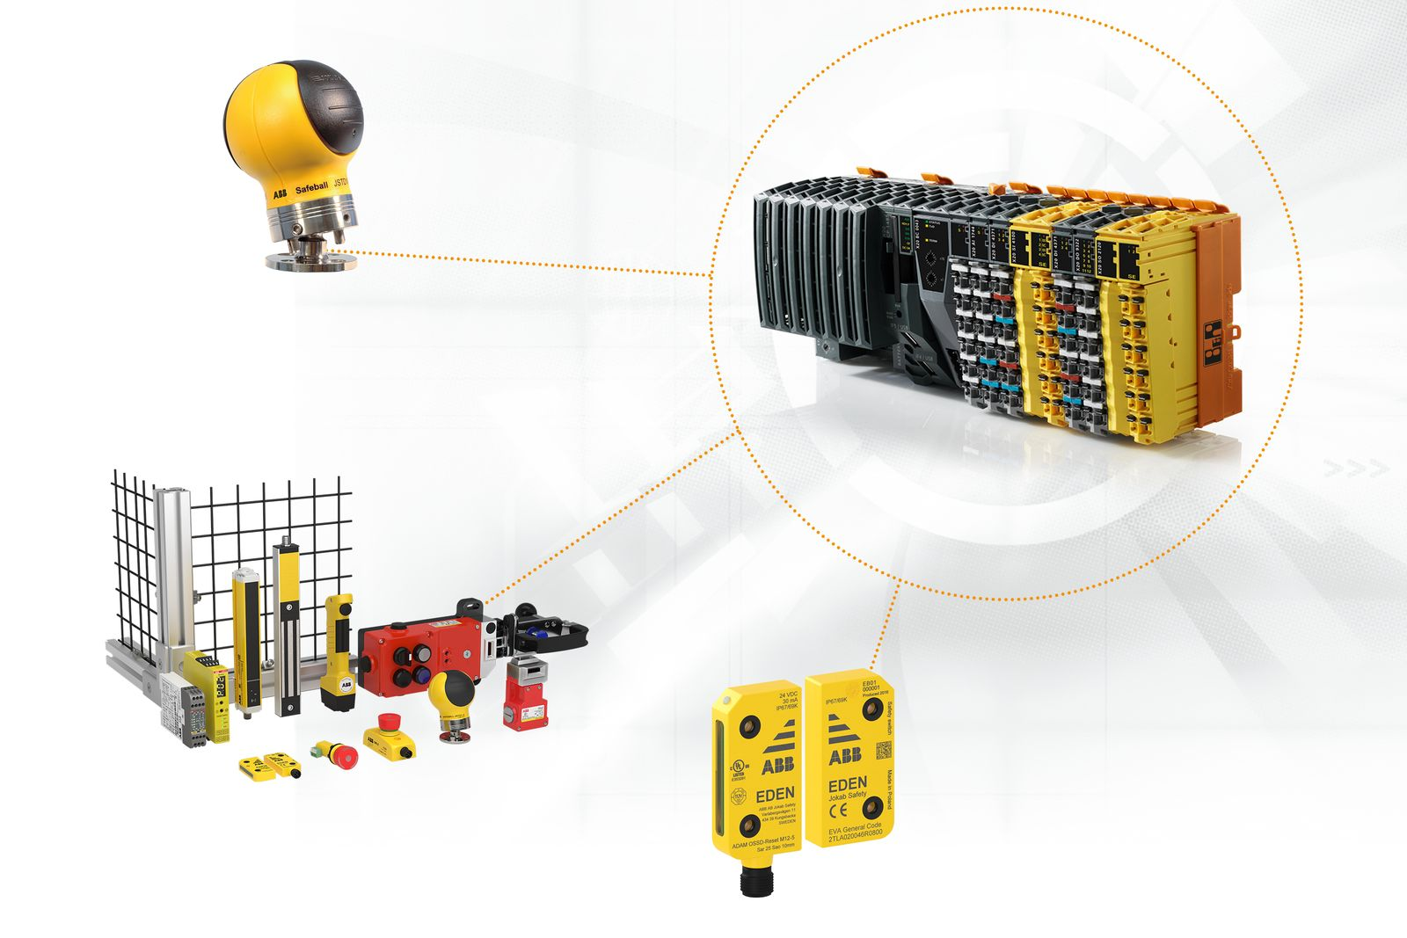
La combinación de los sensores de seguridad de ABB Jokab y la propia cartera de B&R hará más fácil que nunca la implementación de los conceptos de seguridad.

Acerca de B&R
B&R, empresa perteneciente al Grupo ABB y con sede en Austria, es líder mundial en automatización industrial. B&R combina tecnología de vanguardia con ingeniería avanzada para proporcionar a usuarios de todos los sectores soluciones completas para la automatización de máquinas y fábricas, Motion Control, HMI y tecnología de seguridad integrada. El catálogo de productos se completa con estándares de comunicación de IoT industrial que incluyen OPC UA, POWERLINK y openSAFETY. Gracias a su única herramienta de software Automation Studio, B&R redefine constantemente el futuro de la ingeniería de automatización. El espíritu innovador que mantiene a B&R a la vanguardia de la automatización industrial está impulsado por el compromiso de simplificar los procesos y superar las expectativas de los clientes.Para más información, visite www.br-automation.com.
Para más información, visite www.br-automation.com.

